AVALIAÇÃO DE DADOS – DESEMPENHO MENSAL

Resultado mensal da avaliação de conformidade dos dados de poços, dados sísmicos e dados não sísmicos, segundo os padrões ANP vigentes. São indicados os quantitativos de dados conformes e não conformes por empresa (Operadora ou EAD).

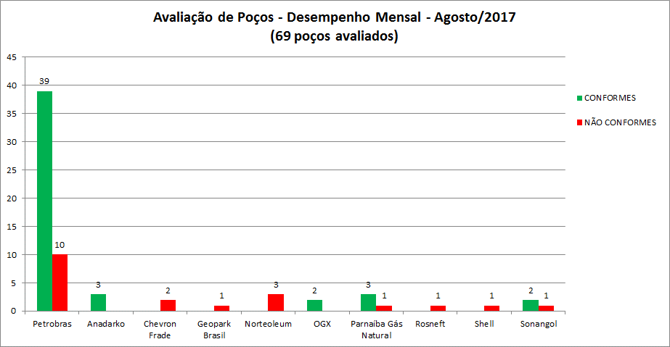

Avaliação de Poços - Agosto/2017
OPERADORA | POÇO | STATUS
ANADARKO | 1-APL-3-ESS | CONFORME
ANADARKO | 3-APL-6-ESS | CONFORME
ANADARKO | 3-APL-7D-ESS | CONFORME
CHEVRON FRADE | 9-FR-37D-RJS | NÃO CONFORME
CHEVRON FRADE | 9-FR-38D-RJS | NÃO CONFORME
Geopark Brasil | 1-GPK-1-BA | NÃO CONFORME
NORTEOLEUM | 7-GC-8-RN | NÃO CONFORME
NORTEOLEUM | 7-GC-9-RN | NÃO CONFORME
NORTEOLEUM | 7-JB-1-RN | NÃO CONFORME
OGX | 1-OGX-63-SPS | CONFORME
OGX | 9-OGX-44HP-RJS | CONFORME
PARNAÍBA GÁS NATURAL | 7-GVB-3D-MA | CONFORME
PARNAÍBA GÁS NATURAL | 9-PGN-12D-MA | NÃO CONFORME
PARNAÍBA GÁS NATURAL | 7-GVB-10-MA | CONFORME
PARNAÍBA GÁS NATURAL | 7-GVB-1D-MA | CONFORME
PETROBRAS | 4-BRSA-429-ESS | CONFORME
PETROBRAS | 7CAM 0194 RN | CONFORME
PETROBRAS | 7-CAM-1204-RN | CONFORME
PETROBRAS | 7-JUB-51H-ESS | CONFORME
PETROBRAS | 7-MLS-208H-RJS | NÃO CONFORME
PETROBRAS | 7-MUI-25D-BA | CONFORME
PETROBRAS | 7-MXL-17HPA-SPS | CONFORME
PETROBRAS | 7-PIR-244D-AL | CONFORME
PETROBRAS | 7-TQ-222DP-BA | CONFORME
PETROBRAS | 8-BAZ-7-ESS | NÃO CONFORME
PETROBRAS | 8-CS-228-BA | CONFORME
PETROBRAS | 9-MLS-96D-RJS | CONFORME
PETROBRAS | 9-MXL-6DA-SPS | CONFORME
PETROBRAS | 9-RUC-76DP-AM | CONFORME
PETROBRAS | 7-CNC-37-ES | NÃO CONFORME
PETROBRAS | 7-FSL-66-ES | CONFORME
PETROBRAS | 7-FSR-59DP-ES | NÃO CONFORME
PETROBRAS | 7-MXL-18H-SPS | CONFORME
PETROBRAS | 7-RUC-91DP-AM | CONFORME
PETROBRAS | 7-RUC-94DP-AM | CONFORME
PETROBRAS | 9-DJM-806H-BA | NÃO CONFORME
PETROBRAS | 9-JUB-5-ESS | NÃO CONFORME
PETROBRAS | 9-LUC-64D-AM | CONFORME
PETROBRAS | 9-MLS-221D-RJS | NÃO CONFORME
PETROBRAS | 9-RUC-95DP-AM | CONFORME
PETROBRAS | 9-URG-7D-RJS | NÃO CONFORME
PETROBRAS | 7-ET-1253-RN | CONFORME
PETROBRAS | 7-ET-1261-RN | CONFORME
PETROBRAS | 7-ET-1295-RN | CONFORME
PETROBRAS | 7-LUC-79DP-AM | CONFORME
PETROBRAS | 7-MLS-217HPA-RJS | CONFORME
PETROBRAS | 7-MLS-223HA-RJS | CONFORME
PETROBRAS | 7-POL-20H-RJS | NÃO CONFORME
PETROBRAS | 7-SCR-146D-RN | CONFORME
PETROBRAS | 7-SZ-644D-SE | CONFORME
PETROBRAS | 8-FBM-274D-BA | CONFORME
PETROBRAS | 8-MLS-204HP-RJS | CONFORME
PETROBRAS | 8-PV-14-RN | CONFORME
PETROBRAS | 8-RO-687D-SE | CONFORME
PETROBRAS | 8-SPH-12DA-SPS | CONFORME
PETROBRAS | 9-AB-105D-RJS | CONFORME
PETROBRAS | 9-CM-94DP-SES | CONFORME
PETROBRAS | 9-CRP-66DA-RJS | CONFORME
PETROBRAS | 9-CRP-67HP-RJS | NÃO CONFORME
PETROBRAS | 9-FAL-52D-ES | CONFORME
PETROBRAS | 9-MLS-154DB-RJS | CONFORME
PETROBRAS | 9-MLS-178D-RJS | CONFORME
PETROBRAS | 9-MLS-192D-RJS | CONFORME
PETROBRAS | 9-RO-132D-RJS | CONFORME
ROSNEFT | 1-RNB-1-AM | NÃO CONFORME
SONANGOL | 6-STAR-25PA-RJS | CONFORME
SONANGOL | 7-SBO-3-RN | CONFORME
SONANGOL | 7-SBO-4-RN | NÃO CONFORME
SHELL BRASIL | 8-ARGO-7H-ESS | NÃO CONFORME
Avaliação de Dados Sísmicos - Desempenho Mensal - Agosto/2017
(3 programas avaliados - Volume total: 1,97 TB)

Avaliação de Dados Sísmicos - Agosto/2017
EAD / OPERADORA | LEVANTAMENTO | VERSÃO | STATUS
GEOKINETICS | 0317_POTIGUAR_MC2D_MULUNGU | PRE STACK | NÃO CONFORME
PETROBRAS | 0026_3D_RIO_SUMAUMA | PRE STACK | CONFORME
GEOPARK | R0042_SERGIPE_ALAGOAS_39_GPK | POS STACK | CONFORME

Avaliação de Dados Não Sísmicos - Desempenho Mensal - Agosto/2017
(6 programas avaliados - Volume ~ 1,05 TB)

Avaliação de Dados Não Sísmicos - Agosto/2017
EAD | LEVANTAMENTO | TECNOLOGIA | STATUS
OBSERVATÓRIO NACIONAL | 0415_GRAV_ALAGOINHAS | Gravimetria | NÃO CONFORME
EMGS | 0295_CSEM_PELOTAS | Eletromagnética | CONFORME
EMGS | 0295_CSEM_POTIGUAR_CEARA | Eletromagnética | NÃO CONFORME
EMGS | 0295_CSEM_CEARA | Eletromagnética | NÃO CONFORME
STRATAIMAGE | 0308_MT_3D_SEAL_PENEDO_1 | Eletromagnética | CONFORME
STRATAIMAGE | 0308_MT_3D_SEAL_PENEDO_2 | Eletromagnética | NÃO CONFORME

